|  |  |  |
| --- | --- | --- |
| Aufgabe | Geschätzter Zeitlicher Aufwand (min) | Tatsächlicher Zeitlicher Aufwand (min) |
| 1 | 45 | 60 |
| 2 | 90 | 100 |
| 3 | - | - |
| 4 | 120 | 150 |
| 5 | 100 | 120 |
| 6 | 60 | 300 |
| 7 | 120 | 180 |
| 8 | 180 | 120 |
| 9 | 30 | 30 |

Aufgabe 4

USE emensawerbeseite;

CREATE TABLE gericht (

id BIGINT PRIMARY KEY,

name VARCHAR(80) NOT NULL UNIQUE,

beschreibung VARCHAR(800) NOT NULL,

erfasst_am DATE NOT NULL,

vegetarisch BOOLEAN DEFAULT false NOT NULL,

vegan BOOLEAN DEFAULT false NOT NULL,

preis_intern DOUBLE NOT NULL,

preis_extern DOUBLE NOT NULL

);

ALTER TABLE

gericht

ADD CONSTRAINT nebenbedingung CHECK (preis_intern <= preis_extern);

ALTER TABLE

gericht

ADD CONSTRAINT preis_intern_mehrAls0 CHECK (preis_intern > 0);

CREATE TABLE allergen (

code CHAR(4) PRIMARY KEY,

name VARCHAR(300) NOT NULL,

typ VARCHAR(20) NOT NULL DEFAULT 'Allergen'

);

CREATE TABLE kategorie (

id BIGINT PRIMARY KEY,

name VARCHAR(80) NOT NULL,

eltern_id BIGINT,

bildname VARCHAR(200)

);

ALTER TABLE kategorie

ADD FOREIGN KEY (eltern_id) REFERENCES kategorie(id);

CREATE TABLE gericht_hat_allergen (

code CHAR(4),

gericht_id BIGINT NOT NULL

);

ALTER TABLE gericht_hat_allergen

ADD FOREIGN KEY (code) REFERENCES allergen(CODE);

ALTER TABLE gericht_hat_allergen

ADD FOREIGN KEY (gericht_id) REFERENCES gericht(id);

CREATE TABLE gericht_hat_kategorie (

gericht_id BIGINT NOT NULL,

kategorie_id BIGINT NOT NULL

);

ALTER TABLE gericht_hat_kategorie

ADD FOREIGN KEY (gericht_id) REFERENCES gericht(id);

ALTER TABLE gericht_hat_kategorie

ADD FOREIGN KEY (kategorie_id) REFERENCES kategorie(id);

Abfragen

1. SELECT * FROM gericht;
2. SELECT * FROM allergen;
3. SELECT * FROM kategorie;
4. SELECT * FROM gericht_hat_allergen;

SELECT * FROM gericht_hat_kategorie;

Aufgabe 5

5.1

select * from gericht;

5.2

select erfasst_am from gericht;

5.3

select name as Gerichtname , erfasst_am from gericht order by name ASC; 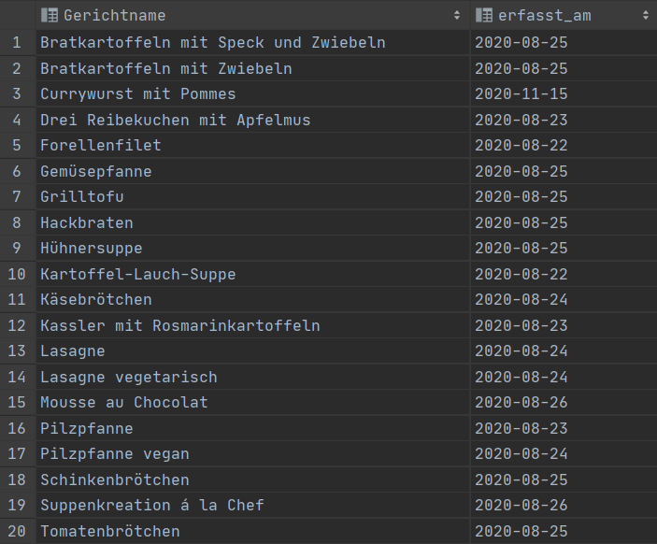

5.4

select name, beschreibung from gericht order by name ASC limit 5;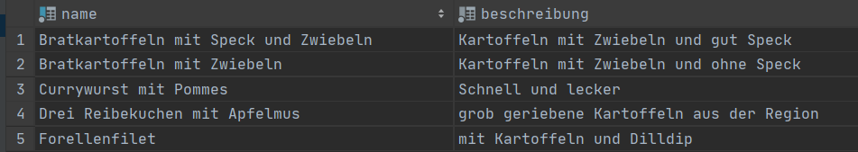

5.5

select name, beschreibung from gericht order by name ASC limit 10 offset 5;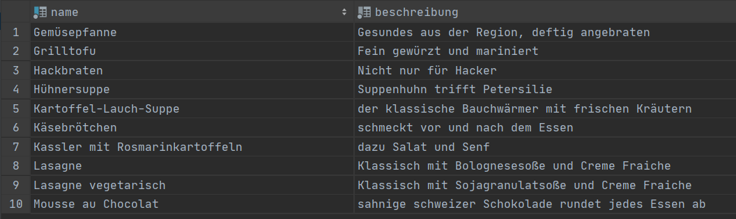

5.6

select distinct typ from allergen;

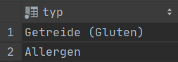

5.7

select * from gericht where name like 'K%'; 

5.8

select id, name from gericht where name like '%suppe%';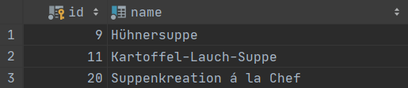

5.9

select * from kategorie where eltern_id is null;

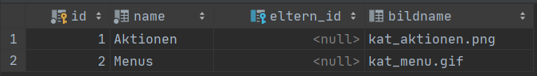

5.10

select g.name as gerichtsname, GROUP_CONCAT(a.name) as allergensname from gericht g

join gericht_hat_allergen gha on g.id = gha.gericht_id

join allergen a on gha.code = a.code

group by g.name;

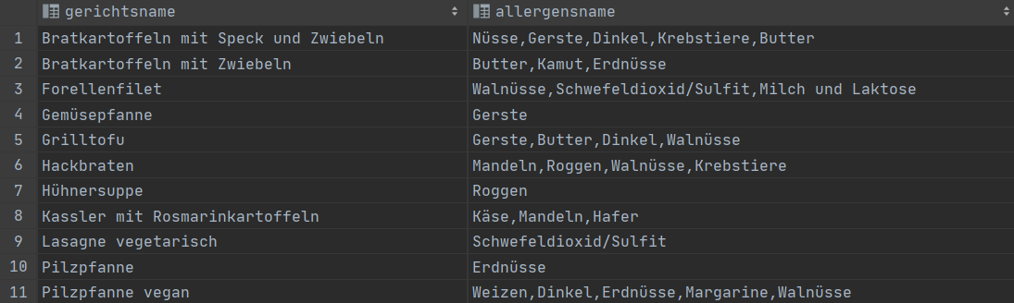

5.11

select g.name as gerichtsname, GROUP_CONCAT(a.name) as allergensname from gericht g

left join gericht_hat_allergen gha on g.id = gha.gericht_id

left join allergen a on gha.code = a.code

group by g.name; 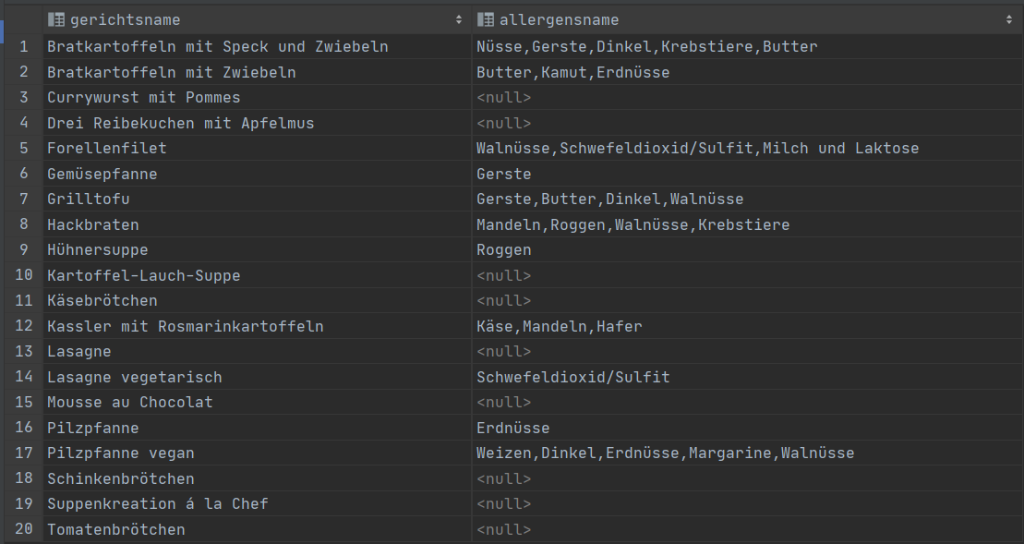

5.12

select g.name as gerichtsname, GROUP_CONCAT(a.name) as allergensname from gericht g

right join gericht_hat_allergen gha on gha.gericht_id = g.id

right join allergen a on gha.code = a.code group by g.name;

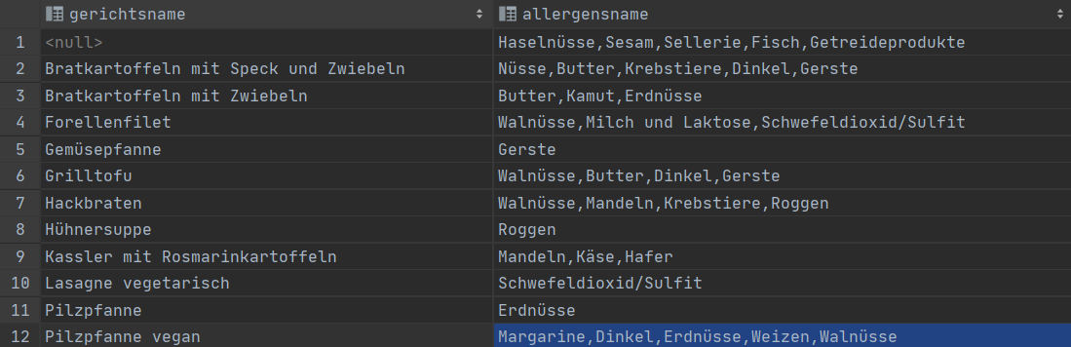

5.13

select k.name, COUNT(*) as mycount from kategorie k

left join gericht_hat_kategorie ghk on k.id = ghk.kategorie_id

group by k.name order by mycount ASC;

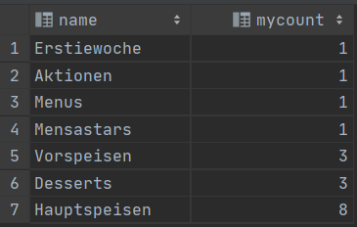

5.14

select k.name, COUNT(*) as mycount from kategorie k

left join gericht_hat_kategorie ghk on k.id = ghk.kategorie_id

group by k.name having mycount > 2

order by mycount ASC;

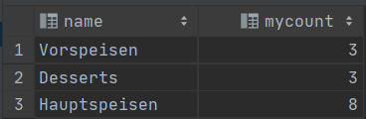

5.15

update allergen a

set a.name = 'Kamut'

where a.code = 'a6'; 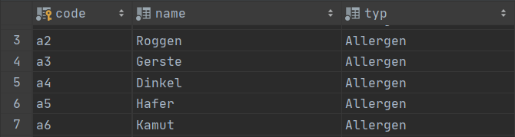

5.16

insert into gericht(id, name, beschreibung, erfasst_am, preis_intern, preis_extern) VALUES

(21, 'Currywurst mit Pommes' , 'Schnell und lecker', '2020-10-20', '2.20', '2.5');

insert into gericht_hat_kategorie(gericht_id, kategorie_id) VALUES (21, 3);

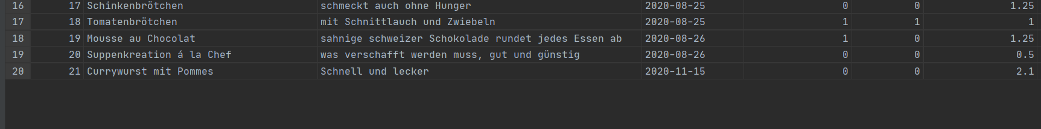

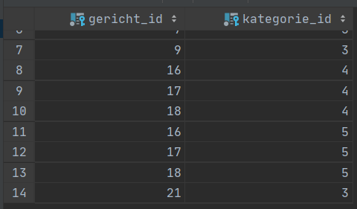

Aufgabe 8 ( Relation Schreibweise )

Rückfragen ( Rückfragenummer, KontaktID, Text, Thema, Alter, Erfassungszeitpunkt, Dringlichkeit )

Kontakt ( KontaktID, Anrede, Vorname, Nachname, Email, Telefonnummer, Rechnungsadresse)

Kunden( Kontakt)

Zulieferer( Kontakt, Lieferungszeitfenster)

Anrede( Titel, KontaktID )

Anschift( KontaktID, Straße, Postleitzahl, Ort)

Rechnungsadresse( KontaktID, Anschift)

Hausanschift( KontaktID, Anschift)

Hauptanschift( KontaktID, Hausanschift)

Zweitwohnsitz ( KontaktID, Hausanschift)